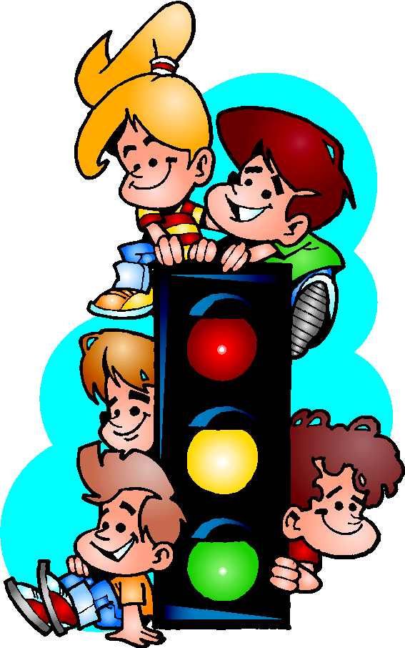 **«Ребенок на улице»**

***Дорожно-транспортные происшествия*** - самая частая причина гибели детей на улицах, а травмы, полученные при ДТП,- самые тяжелые.

Личный опыт, на который опирается ребенок, никогда не подскажет ему, что тормозной путь машины при скорости 60 км/час - более 15 метров.

Одна из особенностей детской психики – фиксация внимания на одном предмете (другие ребенок в этот момент уже не видит) - увеличивает его незащищенность.

Отпуская ребенка на улицу, надо подготовить его к взаимоотношениям с окружающим миром. Обучение поведению на улице, ознакомление с элементарными правилами дорожного движения должно начинаться как можно раньше. Это не требует особого напряжения или времени. Ведя малыша в детский сад, гуляя по городу, можно многое ему объяснить и показать на примере. Но, разумеется, вся наука сойдется на нет, когда мама сама переведет его через дорогу на красный свет.

Участниками дорожного движения дети дошкольного возраста являются уже сейчас. Следовательно, сейчас и нужно начинать процесс обучения тем, кто еще этого не делал либо успевать корректировать свое поведение и поведение собственных детей. Воспитатели в детском саду сделают все возможное, чтобы дать детям знания, но без вашей помощи ребенок вряд ли ими овладеет в полном объеме.